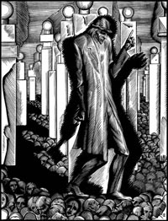
С.С. Косенков.
Идея Раскольникова.
Из серии иллюстраций к роману Ф.М. Достоевского «Преступление и наказание». Линогравюра. 1971 год.

